
2-2 垂直、平分與線對稱圖形－(1)
一、選擇題：(每題6分，共48分)
( C )1. 下列圖形何者不是線對稱圖形？
(A)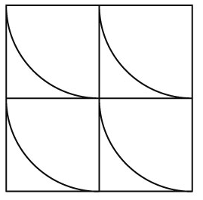 (B)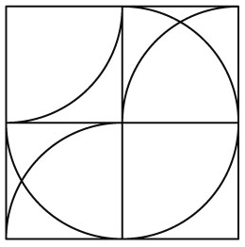 (C)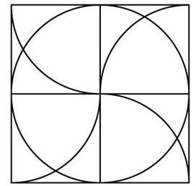 (D)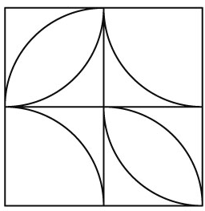
( C )2. 下列哪一項敘述錯誤？
(A)正五邊形有5條對稱軸
(B)正六邊形的所有對稱軸均相交於一點
(C)有4條對稱軸的圖形必是正方形
(D)通過圓心的每一條直線都是圓的對稱軸
( A )3. 下列哪一種圖形不一定是線對稱圖形？
(A)直角三角形 (B)正方形 (C)等腰三角形 (D)圓
( A )4. 在坐標平面上有一點A(－4 , 3)，若以x軸為對稱軸，則下列何者為A的對稱點？
(A) (－4 , －3) (B) (4 , 3) (C) (3 , －4) (D) (－3 , 4)
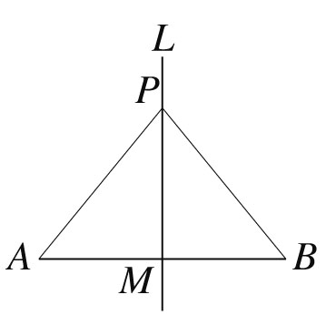
( C )5. 如右圖，L為的中垂線，且交於M，若P為L上任一點，則
下列何者不正確？
(A)為∠APB的角平分線 (B)＝
(C)△PAB必為正三角形 (D)△PAB為線對稱圖形
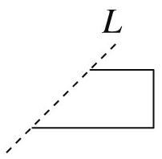
( C )6. 右圖是一線對稱圖形的一部分，下列何者是以L為對稱軸的完成圖？
(A)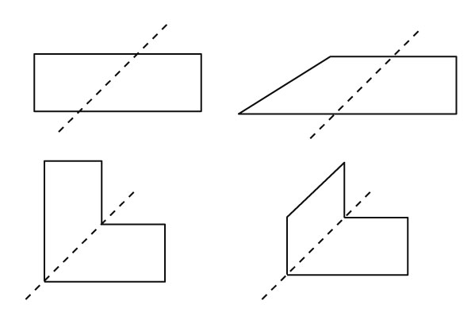 (B)
(C) (D)
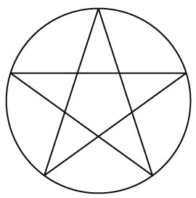
( D )7. 哈利波特在魔法書上發現了如右圖的記號，請問在這個記號上有幾條
對稱軸？
(A) 2條 (B) 3條 (C) 4條 (D) 5條
( D )8. 將一正方形紙片依下圖(一)～圖(四)的方式對摺，並在圖(四)上用圓規在P點處戳一個記號後，作⊥、⊥，並量得＝2，＝3，再將圖(四)展開，並把紙上的所有戳記當作頂點，求這些戳記所形成多邊形的周長是多少？
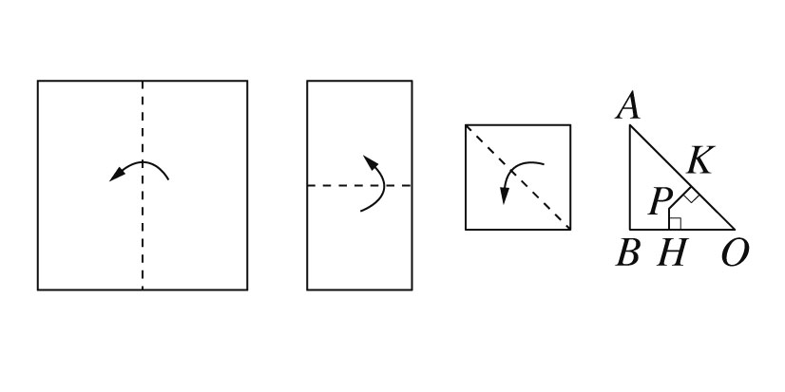
圖(一) | 圖(二) | 圖(三) | 圖(四)
(A) 70 (B) 60 (C) 50 (D) 40

二、填充題：(每格7分，共42分)
1. 圖(一)中是∠QOP的角平分線，是∠POR的角平分線，如果∠AOB＝65˚，那麼∠QOR＝度。
130
2. 如圖(二)，若直線L、M、N均為△ABC的對稱軸，且知△ABC的周長為30公分，則為公分。
5
3. 如圖(三)，點O是圓的圓心，圓的半徑是4公分，圓內虛線是正六邊形的一條對稱軸，則正六邊形ABCDEF的周長是公分，其面積是平方公分。(虛線長為4)
24
24
4. 如圖(四)，在△ABC中，、平分∠ABC及∠ACB，、平分∠DBC及∠DCB，若
∠BAC＝80˚，則∠BEC＝度。
155
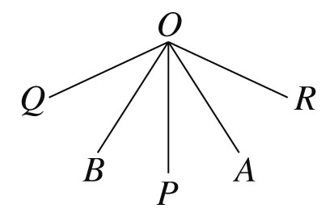 | 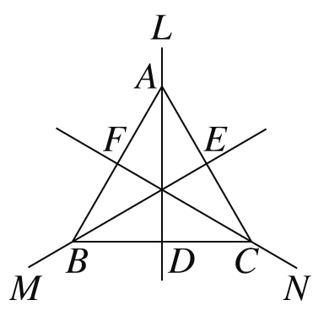 | 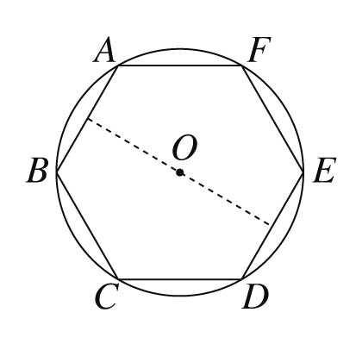
圖(一) | 圖(二) | 圖(三) | 圖(四)
5. 已知A點(1 , 7)、B點(5 , 7)兩點互相對稱，則其對稱軸直線方程式為。
x＝3

三、計算題：(10分)
1. 利用方格，完成以直線L (圖中虛線)為對稱軸的線對稱圖形。答：略
2-2 垂直、平分與線對稱圖形－(2)
一、選擇題：(每題5分，共40分)
( D )1. 在線對稱圖形中，L為對稱軸，若A、A′和B、B′是兩組對稱點，則下列敘述何者不正確？
(A)＝ (B) (C)⊥L (D)＝
( B )2. 正方形、長方形、平行四邊形、等腰三角形、直角三角形，五種圖形中必為線對稱圖形的有幾種？
(A) 2種 (B) 3種 (C) 4種 (D) 5種
( C )3. 下列敘述何者正確？
(A)正方形有兩條對稱軸
(B)等腰三角形是正三角形的一種
(C)圓形有無限多條對稱軸
(D)兩對稱點的連線和對稱軸不會互相垂直
( D )4. 正十二邊形的對稱軸共有幾條？
(A) 1 (B) 2 (C) 6 (D) 12
( C )5. 在英文單字「FASHION」中，有幾個字的字型是線對稱圖形？
(A) 6個 (B) 5個 (C) 4個 (D) 3個
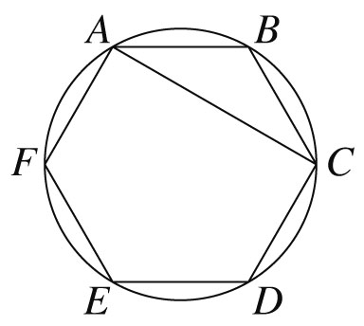
( D )6. 右圖中，ABCDEF為一圓之內接正六邊形，則下列何者不是△ABC
的線對稱圖形？
(A)△DEF (B)△AFE
(C)△CDE (D)△ACD
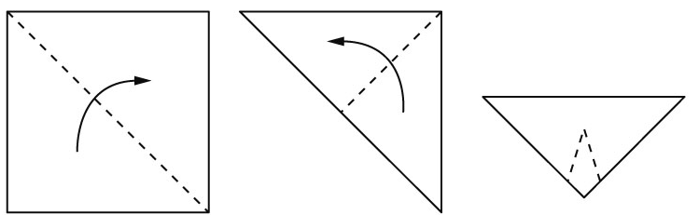
( B )7. 如右圖，將一張正方形色紙對摺兩次，再沿虛線
剪下方角落線部分，剪下來的部分展開後會得到
下列哪一種圖形？
(A)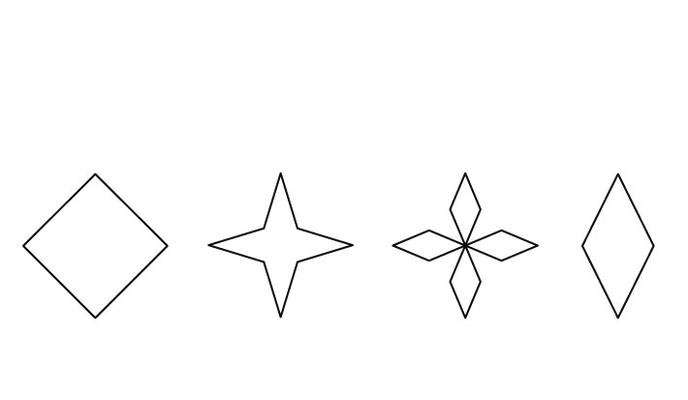 (B) (C) (D)
( A )8. 以下對多邊形對稱軸數目的描述，何者正確？
(A)正三角形有3條對稱軸 (B)矩形有4條對稱軸
(C)平行四邊形有2條對稱軸 (D)菱形有4條對稱軸
二、填充題：(每格5分，共45分)
1. 下列是一些交通號誌，請問哪些是線對稱圖形？答：。
A、E、F
A. B. C. D. E. F.
2. △ABC為線對稱圖形，且對稱軸為，＝8，＝12，求△ABC面積＝。
12
3. 如圖(一)，L為的垂直平分線，且L交於D點，若＝5，＝4，＝9.5，則△BCD之周長為。
13.5
4. 如圖(二)，平分∠AOB，且∠AOD＝80˚，∠BOD＝40˚，則∠COD＝度。
20
5. 在下圖(三)中的「九宮格」中，直線所區隔的兩相鄰方塊中的圖形均為以邊線為對稱軸的線對稱圖形，若甲為「F」，則乙的圖形是；丙的圖形是。
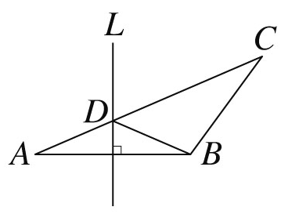 | 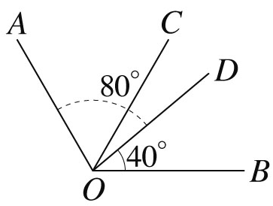 | 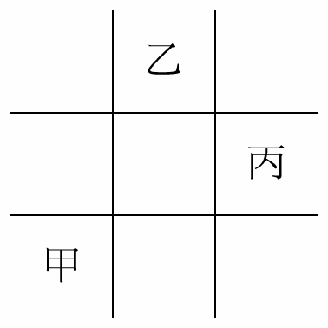
圖(一) | 圖(二) | 圖(三)
6. 坐標平面上一點P(－3 , 4)，求：
(1)若以x軸為對稱軸，則P點的對稱軸坐標為。
(2)若以直線方程式y＝x為對稱軸，則P點的對稱點坐標為。
(－3 ,－4)
(4 ,－3)
7. 正六邊形有a條對稱軸，等腰三角形有b條對稱軸，長方形有c條對稱軸，則 的值為。
3

三、計算題：
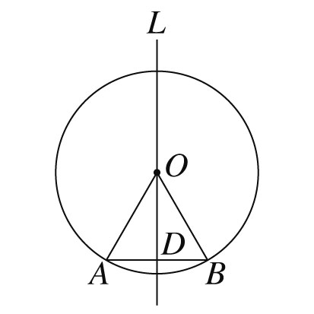
1. 右圖是由圓O及△OAB所組成的線對稱圖形，對稱軸L交於D。已知
＝10，且圓O的面積是64π平方單位，則的長為何？(8分)
答：

2. 利用方格，完成以直線L (圖中虛線)為對稱軸的線對稱圖形。(7分)
答：略

